Spatbescherming
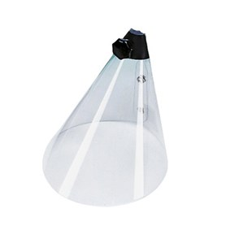
Spatbescherming
Doorsneden onder 220 mm
Ideaal voor gebruik met een vuilfrees

